Об утверждении регламентов государственных услуг в области охраны окружающей среды
Утративший силу
Постановление акимата Павлодарской области от 21 июля 2014 года № 262/8. Зарегистрировано Департаментом юстиции Павлодарской области 27 августа 2014 года № 3977. Утратило силу постановлением акимата Павлодарской области от 22 мая 2015 года N 145/5 (вводится в действие по истечении десяти календарных дней после дня его первого официального опубликования)
Сноска. Утратило силу постановлением акимата Павлодарской области от 22.05.2015 N 145/5 (вводится в действие по истечении десяти календарных дней после дня его первого официального опубликования).
Примечание РЦПИ.
В тексте документа сохранена пунктуация и орфография оригинала.
В соответствии с пунктом 3 статьи 16 Закона Республики Казахстан от 15 апреля 2013 года "О государственных услугах" акимат Павлодарской области ПОСТАНОВЛЯЕТ:
1. Утвердить прилагаемые регламенты государственных услуг:
1) "Выдача разрешений на эмиссии в окружающую среду для объектов II, III и IV категории";
2) "Выдача заключений государственной экологической экспертизы для объектов II, III и IV категорий".
2. Признать утратившим силу постановление акимата Павлодарской области от 3 апреля 2013 года № 98/4 "Об утверждении регламентов оказания электронных государственных услуг в области охраны окружающей среды" (зарегистрировано в Реестре государственной регистрации нормативных правовых актов за № 3526, опубликовано 9 мая 2013 года в газете "Звезда Прииртышья", 11 мая 2013 года в газете "Сарыарқа самалы").
3. Государственному учреждению "Управление недропользования, окружающей среды и водных ресурсов Павлодарской области" в установленном законодательством порядке обеспечить:
государственную регистрацию настоящего постановления в территориальном органе юстиции;
в течение десяти календарных дней после государственной регистрации настоящего постановления в территориальном органе юстиции направление на официальное опубликование в средствах массовой информации и информационно-правовой системе "Әділет".
4. Контроль за исполнением настоящего постановления возложить на заместителя акима области Ашимбетова Н.К.
5. Настоящее постановление вводится в действие по истечении десяти календарных дней после дня его первого официального опубликования.
Исполняющий обязанности
акима области | Д. Турганов

Утвержден
постановлением акимата
Павлодарской области
от 21 июля 2014 года № 262/8
Регламент государственной услуги
"Выдача разрешений на эмиссии в окружающую среду
для объектов II, III и IV категории"
1. Общие положения
1. Государственная услуга "Выдача разрешений на эмиссии в окружающую среду для объектов II, III и IV категории" (далее – государственная услуга) оказывается государственным учреждением "Управление недропользования, окружающей среды и водных ресурсов Павлодарской области" (далее – услугодатель).
Прием заявлений и выдача результатов оказания государственной услуги осуществляется через:
1) канцелярию услугодателя;
2) филиал Республиканского государственного предприятия "Центр обслуживания населения" по Павлодарской области (далее – ЦОН);
3) веб-портал "электронного правительства" www.e.gov.kz (далее – портал).
2. Форма оказания государственной услуги: электронная (частично автоматизированная) и (или) бумажная.
3. Результат оказания государственной услуги – разрешение, переоформление разрешения на эмиссии в окружающую среду для объектов II, III, IV категорий либо мотивированный ответ услугодателя об отказе в дальнейшем рассмотрении заявления в форме электронного документа, удостоверенного электронной цифровой подписью (далее – ЭЦП) уполномоченного должностного лица.
2. Описание порядка действий структурных
подразделений (работников) услугодателя в
процессе оказания государственной услуги
4. Основанием для начала процедуры (действия) по оказанию государственной услуги является наличие заявления по форме согласно приложению 1 к стандарту государственной услуги "Выдача разрешений на эмиссии в окружающую среду для объектов II, III и IV категории", утвержденного постановлением Правительства Республики Казахстан от 26 июня 2014 года № 702 "Об утверждении стандартов государственных услуг, оказываемых Министерством окружающей среды и водных ресурсов Республики Казахстан, внесении изменений и дополнений в некоторые решения Правительства Республики Казахстан и признании утратившими силу некоторых решений Правительства Республики Казахстан" (далее – Стандарт), либо запроса в форме электронного документа, удостоверенного ЭЦП услугополучателя с приложением пакета документов, предусмотренных пунктом 9 Стандарта.
5. Содержание процедур (действий), входящих в состав процесса оказания государственной услуги:
1) прием и регистрация поступивших документов сотрудником канцелярии услугодателя, направление на рассмотрение руководителю услугодателя (30 минут);
2) направление документов с резолюцией руководителя услугодателя в ответственное структурное подразделение (40 минут);
3) определение ответственного исполнителя руководителем структурного подразделения для рассмотрения принятых документов (в течение 1 рабочего дня);
4) рассмотрение ответственным исполнителем представленных документов на предмет полноты и соответствия требованиям законодательства, подготовка проекта разрешения на эмиссии в окружающую среду либо мотивированного ответа об отказе и направление на рассмотрение руководителю структурного подразделения (не более 27 календарных дней – выдача разрешения, в течение 27 календарных дней – переоформление разрешения, в течение 12 календарных дней – выдача мотивированного ответа об отказе);
5) рассмотрение руководителем структурного подразделения проекта разрешения на эмиссии в окружающую среду либо мотивированного ответа об отказе (40 минут);
6) рассмотрение руководителем услугодателя проекта разрешения на эмиссии в окружающую среду либо мотивированного ответа об отказе (40 минут);
7) направление результата оказания государственной услуги услугополучателю или в ЦОН, либо направление в "личный кабинет" услугополучателя в форме электронного документа, подписанного ЭЦП (30 минут).
6. Результатом процедуры по оказанию государственной услуги является выдача/ переоформление разрешения на эмиссии в окружающую среду для объектов II, III, IV категорий либо выдача мотивированного ответа об отказе.
3. Описание порядка взаимодействия
структурных подразделений (работников)
услугодателя в процессе оказания государственной услуги
7. Перечень структурных подразделений (работников) услугодателя, участвующих в процессе оказания государственной услуги:
1) сотрудник канцелярии;
2) руководитель услугодателя;
3) руководитель структурного подразделения;
4) ответственный исполнитель.
8. Описание последовательности процедур (действий) между структурными подразделениями (работниками) услугодателя приведено в приложении 1 и блок-схеме прохождения каждой процедуры согласно приложению 2 к настоящему регламенту.
4. Описание порядка взаимодействия
с центром обслуживания населения и (или) иными
услугодателями, а также порядка использования информационных
систем в процессе оказания государственной услуги
9. Описание порядка обращения в ЦОН, длительность обработки запроса услугодателя:
1) Для получения государственной услуги услугополучатель обращается в ЦОН.
2) Работник ЦОНа проверяет правильность заполнения заявления и полноту пакета документов на соответствие пункту 9 Стандарта (5 минут).
В случае предоставления услугополучателем неполного пакета документов, предусмотренного Стандартом, работник ЦОНа отказывает в приеме заявления и выдает расписку по форме согласно приложению 2 к Стандарту (10 минут).
При соблюдении правильности заполнения заявления и предоставления полного пакета документов работник ЦОНа выдает услугополучателю расписку о приеме документов (10 минут).
3) Работник ЦОНа подготавливает пакет документов и направляет его услугодателю через курьера (1 рабочий день). День приема заявления и документов не входит в срок оказания государственной услуги.
4) Услугодатель подготавливает разрешение на эмиссии в окружающую среду для объектов II, III, IV категорий (либо мотивированный ответ об отказе) и направляет его в ЦОН (выдача разрешения – не более 1 месяца, переоформление разрешения – в течение 1 месяца, выдача мотивированного ответа об отказе – в течение 15 календарных дней).
5) Работник ЦОНа выдает услугополучателю (либо его представителю по доверенности) результат оказания государственной услуги на основании расписки, при предъявлении удостоверения личности или доверенности (15 минут).
10. Порядок получения государственной услуги через ЦОН, действия работников ЦОН при регистрации и обработке запроса услугополучателя в интегрированной информационной системе центров обслуживания населения (далее – ИИС ЦОН):
1) процесс 1 – ввод оператора ЦОНа в автоматизированном рабочем месте (далее – АРМ) информационной системы для центров обслуживания населения (далее – ИС ЦОН) логина и пароля (процесс авторизации) для оказания услуги;
2) процесс 2 – выбор оператором ЦОНа услуги, указанной в настоящем регламенте, вывод на экран формы запроса для оказания услуги и ввод оператором ЦОНа данных услугополучателя, а также данных по достоверности представителя услугополучателя (при нотариально удостоверенной доверенности, при ином удостоверении доверенности – данные доверенности не заполняются);
3) процесс 3 – направление запроса через шлюз "электронного правительства" (далее – ШЭП) в государственную базу данных "Физические лица"/ государственную базу данных "Юридические лица" (далее – ГБД ФЛ/ГБД ЮЛ) о данных услугополучателя, а также в единую нотариальную информационную систему (далее – ЕНИС) – о данных доверенности представителя услугополучателя;
4) условие 1 – проверка наличия данных услугополучателя в ГБД ФЛ/ГБД ЮЛ, данных доверенности в ЕНИС;
5) процесс 4 – формирование сообщения о невозможности получения данных в связи с отсутствием данных услугополучателя в ГБД ФЛ/ГБД ЮЛ, данных доверенности в ЕНИС;
6) процесс 5 – заполнение оператором ЦОНа формы запроса в части отметки о наличии документов в бумажной форме и сканирование документов, предоставленных услугополучателем, прикрепление их к форме запроса и удостоверение посредством ЭЦП заполненной формы (введенных данных) запроса на оказание услуги;
7) процесс 6 – направление электронного документа (запроса услугополучателя) удостоверенного (подписанного) ЭЦП оператора ЦОНа через ШЭП в информационную систему "Государственная база данных "Е-лицензирование" (далее – ИС ГБД "Е-лицензирование");
8) процесс 7 – регистрация электронного документа в ИС ГБД "Е-лицензирование";
9) условие 2 – проверка (обработка) услугодателем соответствия приложенных услугополучателем документов, указанных в Стандарте, основаниям для оказания услуги;
10) процесс 8 – формирование сообщения об отказе в запрашиваемой услуге в связи с имеющимися нарушениями в документах услугополучателя в ИС ГБД "Е-лицензирование";
11) процесс 9 – получение услугополучателем через оператора ЦОНа результата услуги, сформированного ИС ГБД "Е-лицензирование".
Диаграмма № 1 функционального взаимодействия информационных систем, задействованных при оказании государственной услуги через ИИС ЦОН, приведена в приложении 3 к настоящему регламенту.
11. Порядок обращения и последовательность процедур (действий) услугодателя и услугополучателя при оказании государственной услуги через портал:
1) услугополучатель осуществляет регистрацию на портале с помощью своего регистрационного свидетельства ЭЦП, которое хранится в интернет-браузере компьютера услугополучателя (осуществляется для незарегистрированных услугополучателей на портале);
2) процесс 1 – прикрепление в интернет-браузер компьютера услугополучателем регистрационного свидетельства ЭЦП, процесс ввода услугополучателем пароля (процесс авторизации) на портале для получения государственной услуги;
3) условие 1 – проверка на портале подлинности данных о зарегистрированном услугополучателе через ИИН/БИН и пароль;
4) процесс 2 – формирование порталом сообщения об отказе в авторизации в связи с имеющимися нарушениями в данных услугополучателя;
5) процесс 3 – выбор услугополучателем услуги, указанной в настоящем регламенте, вывод на экран формы запроса для оказания услуги и заполнение услугополучателем формы (ввод данных) с учетом ее структуры и форматных требований, прикреплением к форме запроса необходимых копий документов в электронном виде;
6) процесс 4 – выбор услугополучателем регистрационного свидетельства ЭЦП для удостоверения (подписания) запроса;
7) условие 2 – проверка на портале срока действия регистрационного свидетельства ЭЦП и отсутствия в списке отозванных (аннулированных) регистрационных свидетельств, а также соответствия идентификационных данных (между ИИН/БИН, указанным в запросе, и ИИН/БИН, указанным в регистрационном свидетельстве ЭЦП);
8) процесс 5 – формирование сообщения об отказе в запрашиваемой услуге в связи с неподтверждением подлинности ЭЦП услугополучателя;
9) процесс 6 – удостоверение (подписание) посредством ЭЦП услугополучателя заполненной формы (введенных данных) запроса на оказание услуги;
10) процесс 7 – регистрация электронного документа (запроса услугополучателя) в ИС ГБД "Е-лицензирование";
11) условие 3 – проверка (обработка) услугодателем соответствия приложенных услугополучателем документов, указанных в Стандарте, основаниям для оказания услуги;
12) процесс 8 – формирование сообщения об отказе в запрашиваемой услуге в связи с имеющимися нарушениями в документах услугополучателя;
13) процесс 9 – получение услугополучателем результата услуги, сформированного ИС ГБД "Е-лицензирование". Электронный документ формируется с использованием ЭЦП уполномоченного лица услугодателя.
Диаграмма № 2 функционального взаимодействия информационных систем, задействованных в оказании государственной услуги через портал, приведена в приложении 3 к настоящему регламенту.
12. Порядок обращения и последовательность процедур (действий) услугодателя и услугополучателя при оказании государственной услуги через услугодателя:
1) процесс 1 – ввод сотрудником услугодателя логина и пароля (процесс авторизации) в ИС ГБД "Е-лицензирование" для оказания государственной услуги;
2) условие 1 – проверка в ИС ГБД "Е-лицензирование" подлинности данных о зарегистрированном сотруднике услугодателя через логин и пароль;
3) процесс 2 – формирование ИС ГБД "Е-лицензирование" сообщения об отказе в авторизации в связи с имеющимися нарушениями в данных сотрудника услугодателя;
4) процесс 3 – выбор сотрудником услугодателя услуги, указанной в настоящем регламенте, вывод на экран формы запроса для оказания услуги и ввод сотрудником услугодателя данных услугополучателя;
5) процесс 4 – направление запроса через ШЭП в ГБД ФЛ/ГБД ЮЛ о данных услугополучателя;
6) условие 2 – проверка наличия данных услугополучателя в ГБД ФЛ/ГБД ЮЛ;
7) процесс 5 – формирование сообщения о невозможности получения данных в связи с отсутствием данных услугополучателя в ГБД ФЛ/ГБД ЮЛ;
8) процесс 6 – заполнение формы запроса в части отметки о наличии документов в бумажной форме, сканирование сотрудником услугодателя необходимых документов, предоставленных услугополучателем, и прикрепление их к форме запроса;
9) процесс 7 – регистрация запроса в ИС ГБД "Е-лицензирование" и обработка услуги в ИС ГБД "Е-лицензирование";
10) условие 3 – проверка (обработка) услугодателем соответствия приложенных услугополучателем документов, указанных в Стандарте, основаниям для оказания услуги;
11) процесс 8 – формирование сообщения об отказе в запрашиваемой услуге в связи с имеющимися нарушениями в документах услугополучателя;
12) процесс 9 – получение услугополучателем результата услуги, сформированного ИС ГБД "Е-лицензирование". Электронный документ формируется с использованием ЭЦП уполномоченного лица услугодателя.
Диаграмма № 3 функционального взаимодействия информационных систем, задействованных в оказании государственной услуги через услугодателя, приведена в приложении 3 к настоящему регламенту.
13. Подробное описание последовательности процедур (действий), взаимодействий структурных подразделений (работников) услугодателя в процессе оказания государственной услуги, а также описание порядка взаимодействия с ЦОНом и порядка использования информационных систем в процессе оказания государственной услуги отражено в справочнике бизнес-процессов оказания государственной услуги согласно приложению 4 к настоящему регламенту.
Приложение 1
к постановлению акимата
Павлодарской области
от 21 июля 2014 года № 262/8
Описание порядка взаимодействия
структурных подразделений (работников)
услугодателя в процессе оказания государственной услуги
№ действия (хода, потока работ) | 1 | 2 | 3 | 4 | 5 | 6 | 7
Наименование структурного подразделения (работников) | Сотрудник канцелярии | Руководитель услугодателя | Руководитель структурного подразделения | Ответственный исполнитель | Руководитель структурного подразделения | Руководитель услугодателя | Сотрудник канцелярии
Наименование действия (процесса, процедуры, операции) и их описание | Прием документов, регистрация заявления, направление документов руководителю услугодателя | Определение ответственного структурного подразделения, наложение резолюции | Определение ответственного исполнителя для рассмотрения принятых документов | Рассмотрение представленных документов, подготовка проекта разрешения на эмиссии в окружающую среду либо мотивированного ответа об отказе и направление на рассмотрение руководителю структурного подразделения | Рассмотрение проекта разрешения на эмиссии в окружающую среду либо мотивированного ответа об отказе | Рассмотрение проекта разрешения на эмиссии в окружающую среду либо мотивированного ответа об отказе | Выдача, передача в ЦОН либо направление в "личный кабинет" услугополучателя разрешения на эмиссии в окружающую среду либо мотивированного ответа об отказе
Форма завершения (данные, документ, организационно распорядительное решение) | Отметка о регистрации на копии заявления | Резолюция | Резолюция | Проект разрешения на эмиссии в окружающую среду либо мотивированного ответа об отказе | Резолюция | Разрешение на эмиссии в окружающую среду либо мотивированный ответ об отказе | Выдача разрешения на эмиссии в окружающую среду либо мотивированного ответа об отказе
Сроки исполнения | 30 минут | 40 минут | В течение 1 рабочего дня | не более 27 календарных дней – выдача разрешения; в течение 27 календарных дней – переоформление разрешения; в течение 12 календарных дней – выдача мотивированного ответа об отказе | 40 минут | 40 минут | 30 минут
 | В течение 1 рабочего дня |  |  |  | В течение 1 рабочего дня
Приложение 2
к постановлению акимата
Павлодарской области
от 21 июля 2014 года № 262/8
Блок-схема описания порядка взаимодействия
структурных подразделений (работников) услугодателя
в процессе оказания государственной услуги
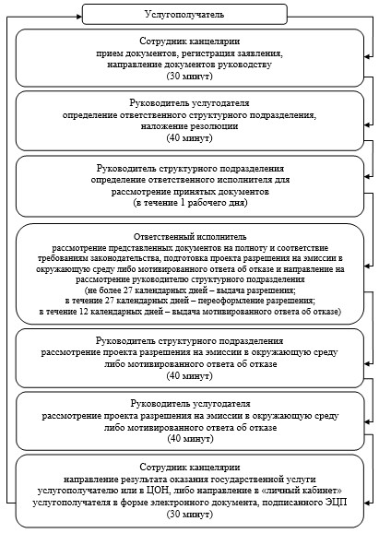

Приложение 3
к постановлению акимата
Павлодарской области
от 21 июля 2014 года № 262/8
Диаграмма № 1 функционального взаимодействия
при оказании государственной услуги через ИИС ЦОН
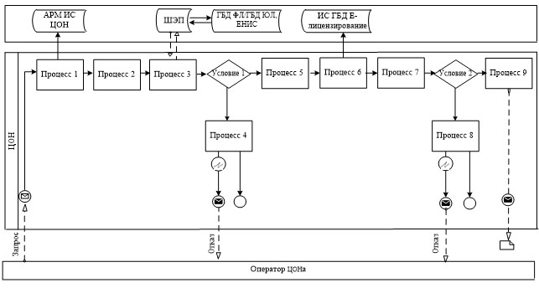

Диаграмма № 2 функционального взаимодействия
при оказании государственной услуги через портал

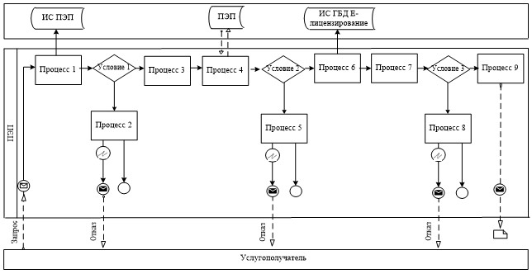

Диаграмма № 3 функционального взаимодействия
при оказании государственной услуги через услугодателя

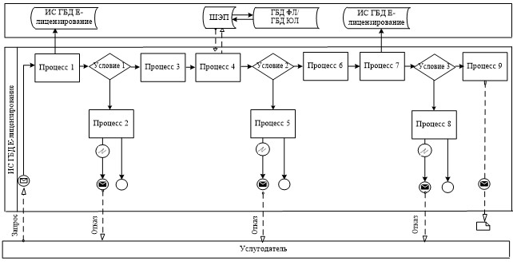

Условные обозначения:

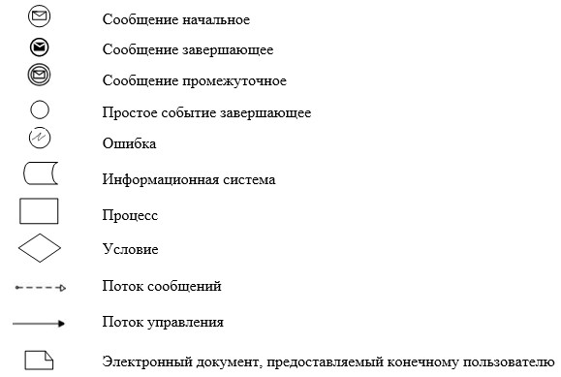

Приложение 4
к постановлению акимата
Павлодарской области
от 21 июля 2014 года № 262/8
Справочник бизнес-процессов оказания
государственной услуги "Выдача разрешений на эмиссии
в окружающую среду для объектов II, III и IV категории"

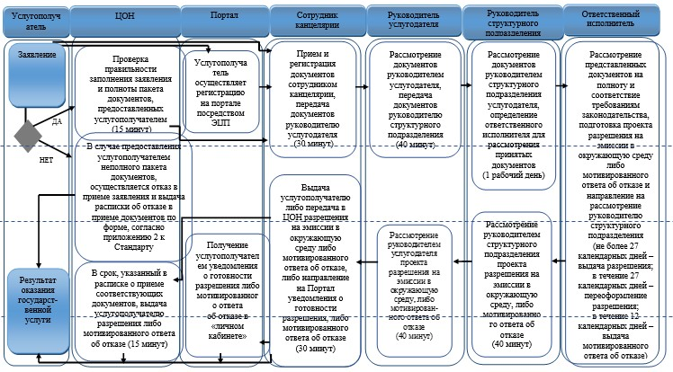

Условные обозначения:

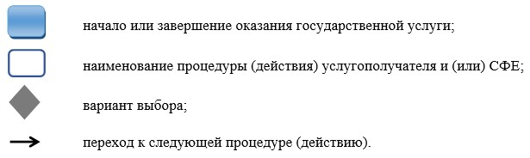

Утвержден
постановлением акимата
Павлодарской области
от 21 июля 2014 года № 262/8
Регламент государственной услуги
"Выдача заключений государственной экологической
экспертизы для объектов II, III и IV категорий"
1. Общие положения
1. Государственная услуга "Выдача заключений государственной экологической экспертизы для объектов II, III и IV категорий" (далее – государственная услуга) оказывается государственным учреждением "Управление недропользования, окружающей среды и водных ресурсов Павлодарской области" (далее – услугодатель).
Прием заявлений и выдача результатов оказания государственной услуги осуществляется через:
1) канцелярию услугодателя;
2) филиал Республиканского государственного предприятия "Центр обслуживания населения" по Павлодарской области (далее – ЦОН);
3) веб-портал "электронного правительства" www.e.gov.kz (далее – портал).
2. Форма оказания государственной услуги: электронная (частично автоматизированная) и бумажная.
3. Результат оказания государственной услуги – заключение государственной экологической экспертизы для объектов II, III и IV категорий с выводом "согласовывается/ не согласовывается" (далее – заключение государственной экологической экспертизы), в форме электронного документа удостоверенного электронной цифровой подписью (далее – ЭЦП) уполномоченного должностного лица.
2. Описание порядка действий структурных
подразделений (работников) услугодателя
в процессе оказания государственной услуги
4. Основанием для начала процедуры (действия) по оказанию государственной услуги является наличие заявления по форме согласно приложению 1 к стандарту государственной услуги "Выдача заключений государственной экологической экспертизы для объектов II, III и IV категорий", утвержденного постановлением Правительства Республики Казахстан от 26 июня 2014 года № 702 "Об утверждении стандартов государственных услуг, оказываемых Министерством окружающей среды и водных ресурсов Республики Казахстан, внесении изменений и дополнений в некоторые решения Правительства Республики Казахстан и признании утратившими силу некоторых решений Правительства Республики Казахстан" (далее – Стандарт), либо запроса в форме электронного документа, удостоверенного ЭЦП услугополучателя с приложением пакета документов, предусмотренных пунктом 9 Стандарта.
5. Содержание процедур (действий), входящих в состав процесса оказания государственной услуги:
1) прием и регистрация поступивших документов сотрудником канцелярии услугодателя, направление на рассмотрение руководителю услугодателя (30 минут);
2) направление документов с резолюцией руководителя услугодателя в ответственное структурное подразделение (40 минут);
3) определение ответственного исполнителя руководителем структурного подразделения для рассмотрения принятых документов (40 минут);
4) рассмотрение ответственным исполнителем представленных документов на полноту, проведение экспертизы, подготовка проекта заключения государственной экологической экспертизы и направление результата на рассмотрение руководителю структурного подразделения (не более 27 календарных дней, в случае выдачи повторного заключения государственной экологической экспертизы – не более 7 рабочих дней, предварительная государственная экологическая экспертиза – не более 2 рабочих дней);
5) рассмотрение и подписание руководителем структурного подразделения заключения государственной экологической экспертизы (40 минут);
6) направление результата оказания государственной услуги услугополучателю или в ЦОН, либо направление в "личный кабинет" услугополучателя в форме электронного документа, подписанного ЭЦП (30 минут).
6. Результатом процедуры по оказанию государственной услуги является выдача заключения государственной экологической экспертизы.
3. Описание порядка взаимодействия
структурных подразделений (работников)
услугодателя в процессе оказания государственной услуги
7. Перечень структурных подразделений (работников) услугодателя, участвующих в процессе оказания государственной услуги:
1) сотрудник канцелярии;
2) руководитель услугодателя;
3) руководитель структурного подразделения;
4) ответственный исполнитель.
8. Описание последовательности процедур (действий) между структурными подразделениями (работниками) услугодателя приведено в приложении 1 и блок-схеме прохождения каждой процедуры согласно приложению 2 к настоящему регламенту.
4. Описание порядка взаимодействия
с центром обслуживания населения и (или) иными
услугодателями, а также порядка использования информационных
систем в процессе оказания государственной услуги
9. Описание порядка обращения в ЦОН, длительность обработки запроса услугодателя:
1) Для получения государственной услуги услугополучатель обращается в ЦОН.
2) Работник ЦОНа проверяет правильность заполнения заявления и полноту пакета документов на соответствие пункту 9 Стандарта (5 минут).
В случае предоставления услугополучателем неполного пакета документов, согласно перечню, предусмотренным Стандартом, работник ЦОНа отказывает в приеме заявления и выдает расписку по форме согласно приложению 2 к Стандарту (10 минут).
При соблюдении правильности заполнения заявления и предоставления полного пакета документов работник ЦОНа выдает услугополучателю расписку о приеме документов (10 минут).
3) Работник ЦОНа подготавливает пакет документов и направляет его услугодателю через курьера (1 рабочий день). День приема заявления и документов не входит в срок оказания государственной услуги.
4) Услугодатель подготавливает заключение государственной экологической экспертизы и направляет его в ЦОН (выдача заключения государственной экологической экспертизы – не более 1 месяца, выдача повторного заключения государственной экологической экспертизы – не более 10 рабочих дней, предварительная государственная экологическая экспертиза – не более 5 рабочих дней).
5) Работник ЦОНа выдает услугополучателю (либо его представителю по доверенности) результат оказания государственной услуги на основании расписки, при предъявлении удостоверения личности или доверенности (15 минут).
10. Порядок получения государственной услуги через ЦОН, действия работников ЦОН при регистрации и обработке запроса услугополучателя в интегрированной информационной системе центров обслуживания населения (далее – ИИС ЦОН):
1) процесс 1 – ввод оператора ЦОНа в автоматизированном рабочем месте (далее – АРМ) информационной системы для центров обслуживания населения (далее – ИС ЦОН) логина и пароля (процесс авторизации) для оказания услуги;
2) процесс 2 – выбор оператором ЦОНа услуги, указанной в настоящем регламенте, вывод на экран формы запроса для оказания услуги и ввод оператором ЦОНа данных услугополучателя, а также данных по достоверности представителя услугополучателя (при нотариально удостоверенной доверенности, при ином удостоверении доверенности – данные доверенности не заполняются);
3) процесс 3 – направление запроса через шлюз "электронного правительства" (далее – ШЭП) в государственную базу данных "Физические лица"/ государственную базу данных "Юридические лица" (далее – ГБД ФЛ/ГБД ЮЛ) о данных услугополучателя, а также в единую нотариальную информационную систему (далее – ЕНИС) – о данных доверенности представителя услугополучателя;
4) условие 1 – проверка наличия данных услугополучателя в ГБД ФЛ/ГБД ЮЛ, данных доверенности в ЕНИС;
5) процесс 4 – формирование сообщения о невозможности получения данных в связи с отсутствием данных услугополучателя в ГБД ФЛ/ГБД ЮЛ, данных доверенности в ЕНИС;
6) процесс 5 – заполнение оператором ЦОНа формы запроса в части отметки о наличии документов в бумажной форме и сканирование документов, предоставленных услугополучателем, прикрепление их к форме запроса и удостоверение посредством ЭЦП заполненной формы (введенных данных) запроса на оказание услуги;
7) процесс 6 – направление электронного документа (запроса услугополучателя) удостоверенного (подписанного) ЭЦП оператора ЦОНа через ШЭП в информационную систему "Государственная база данных "Е-лицензирование" (далее – ИС ГБД "Е-лицензирование");
8) процесс 7 – регистрация электронного документа в ИС ГБД "Е-лицензирование";
9) условие 2 – проверка (обработка) услугодателем соответствия приложенных услугополучателем документов, указанных в Стандарте, основаниям для оказания услуги;
10) процесс 8 – формирование сообщения об отказе в запрашиваемой услуге в связи с имеющимися нарушениями в документах услугополучателя в ИС ГБД "Е-лицензирование";
11) процесс 9 – получение услугополучателем через оператора ЦОНа результата услуги, сформированного ИС ГБД "Е-лицензирование".
Диаграмма № 1 функционального взаимодействия информационных систем, задействованных при оказании государственной услуги через ИИС ЦОН, приведена в приложении 3 к настоящему регламенту.
11. Порядок обращения и последовательность процедур (действий) услугодателя и услугополучателя при оказании государственной услуги через портал:
1) услугополучатель осуществляет регистрацию на портале с помощью своего регистрационного свидетельства ЭЦП, которое хранится в интернет-браузере компьютера услугополучателя (осуществляется для незарегистрированных услугополучателей на портале);
2) процесс 1 – прикрепление в интернет-браузер компьютера услугополучателем регистрационного свидетельства ЭЦП, процесс ввода услугополучателем пароля (процесс авторизации) на портале для получения государственной услуги;
3) условие 1 – проверка на портале подлинности данных о зарегистрированном услугополучателе через ИИН/БИН и пароль;
4) процесс 2 – формирование порталом сообщения об отказе в авторизации в связи с имеющимися нарушениями в данных услугополучателя;
5) процесс 3 – выбор услугополучателем услуги, указанной в настоящем регламенте, вывод на экран формы запроса для оказания услуги и заполнение услугополучателем формы (ввод данных) с учетом ее структуры и форматных требований, прикреплением к форме запроса необходимых копий документов в электронном виде;
6) процесс 4 – выбор услугополучателем регистрационного свидетельства ЭЦП для удостоверения (подписания) запроса;
7) условие 2 – проверка на портале срока действия регистрационного свидетельства ЭЦП и отсутствия в списке отозванных (аннулированных) регистрационных свидетельств, а также соответствия идентификационных данных (между ИИН/БИН, указанным в запросе, и ИИН/БИН, указанным в регистрационном свидетельстве ЭЦП);
8) процесс 5 – формирование сообщения об отказе в запрашиваемой услуге в связи с неподтверждением подлинности ЭЦП услугополучателя;
9) процесс 6 – удостоверение (подписание) посредством ЭЦП услугополучателя заполненной формы (введенных данных) запроса на оказание услуги;
10) процесс 7 – регистрация электронного документа (запроса услугополучателя) в ИС ГБД "Е-лицензирование";
11) условие 3 – проверка (обработка) услугодателем соответствия приложенных услугополучателем документов перечню документов, указанному в Стандарте, и основаниям для оказания услуги;
12) процесс 8 – формирование сообщения об отказе в запрашиваемой услуге в связи с имеющимися нарушениями в документах услугополучателя;
13) процесс 9 – получение услугополучателем результата услуги, сформированного ИС ГБД "Е-лицензирование". Электронный документ формируется с использованием ЭЦП уполномоченного лица услугодателя.
Диаграмма № 2 функционального взаимодействия информационных систем, задействованных в оказании государственной услуги через портал, приведена в приложении 3 к настоящему регламенту.
12. Порядок обращения и последовательность процедур (действий) услугодателя и услугополучателя при оказании государственной услуги через услугодателя:
1) процесс 1 – ввод сотрудником услугодателя логина и пароля (процесс авторизации) в ИС ГБД "Е-лицензирование" для оказания государственной услуги;
2) условие 1 – проверка в ИС ГБД "Е-лицензирование" подлинности данных о зарегистрированном сотруднике услугодателя через логин и пароль;
3) процесс 2 – формирование ИС ГБД "Е-лицензирование" сообщения об отказе в авторизации в связи с имеющимися нарушениями в данных сотрудника услугодателя;
4) процесс 3 – выбор сотрудником услугодателя услуги, указанной в настоящем регламенте, вывод на экран формы запроса для оказания услуги и ввод сотрудником услугодателя данных услугополучателя;
5) процесс 4 – направление запроса через ШЭП в ГБД ФЛ/ГБД ЮЛ о данных услугополучателя;
6) условие 2 – проверка наличия данных услугополучателя в ГБД ФЛ/ГБД ЮЛ;
7) процесс 5 – формирование сообщения о невозможности получения данных в связи с отсутствием данных услугополучателя в ГБД ФЛ/ГБД ЮЛ;
8) процесс 6 – заполнение формы запроса в части отметки о наличии документов в бумажной форме, сканирование сотрудником услугодателя необходимых документов, предоставленных услугополучателем, и прикрепление их к форме запроса;
9) процесс 7 – регистрация запроса в ИС ГБД "Е-лицензирование" и обработка услуги в ИС ГБД "Е-лицензирование";
10) условие 3 – проверка (обработка) услугодателем соответствия приложенных услугополучателем документов, указанных в Стандарте, основаниям для оказания услуги;
11) процесс 8 – формирование сообщения об отказе в запрашиваемой услуге в связи с имеющимися нарушениями в документах услугополучателя;
12) процесс 9 – получение услугополучателем результата услуги, сформированного ИС ГБД "Е-лицензирование". Электронный документ формируется с использованием ЭЦП уполномоченного лица услугодателя.
Диаграмма № 3 функционального взаимодействия информационных систем, задействованных в оказании государственной услуги через услугодателя, приведена в приложении 3 к настоящему регламенту.
13. Подробное описание последовательности процедур (действий), взаимодействий структурных подразделений (работников) услугодателя в процессе оказания государственной услуги, а также описание порядка взаимодействия с ЦОНом и порядка использования информационных систем в процессе оказания государственной услуги отражено в справочнике бизнес-процессов оказания государственной услуги согласно приложению 4 к настоящему регламенту.
Приложение 1
к постановлению акимата
Павлодарской области
от 21 июля 2014 года № 262/8
Описание порядка взаимодействия
структурных подразделений (работников)
услугодателя в процессе оказания государственной услуги
№ действия (хода, потока работ) | 1 | 2 | 3 | 4 | 5 | 6
Наименование структурного подразделения (работников) | Сотрудник канцелярии | Руководитель услугодателя | Руководитель структурного подразделения | Ответственный исполнитель | Руководитель структурного подразделения | Сотрудник канцелярии
Наименование действия (процесса, процедуры, операции) и их описание | Прием документов, регистрация заявления, направление документов руководителю услугодателя | Определение ответственного структурного подразделения, наложение резолюции | Определение ответственного исполнителя для рассмотрения принятых документов | Рассмотрение представленных документов на полноту, проведение экспертизы, подготовка проекта заключения государственной экологической экспертизы | Рассмотрение проекта заключения государственной экологической экспертизы | Выдача заключения государственной экологической экспертизы, передача в ЦОН либо направление в "личный кабинет" услугополучателя
Форма завершения (данные, документ, организационно-распорядительное решение) | Отметка о регистрации на копии заявления | Резолюция | Резолюция | Проект заключения государственной экологической экспертизы | Заключение государственной экологической экспертизы | Выдача заключения государственной экологической экспертизы
Сроки исполнения | 30 минут | 40 минут | В течение 1 рабочего дня | не более 27 календарных дней, в случае выдачи повторного заключения государственной экологической экспертизы – не более 7 рабочих дней, предварительная государственная экологическая экспертиза – не более 2 рабочих дней | 40 минут | 30 минут
Приложение 2
к постановлению акимата
Павлодарской области
от 21 июля 2014 года № 262/8
Блок-схема описания порядка взаимодействия
структурных подразделений (работников) услугодателя
в процессе оказания государственной услуги
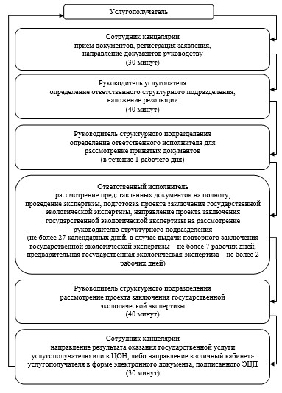

Приложение 3
к постановлению акимата
Павлодарской области
от 21 июля 2014 года № 262/8
Диаграмма № 1 функционального взаимодействия
при оказании государственной услуги через ИИС ЦОН

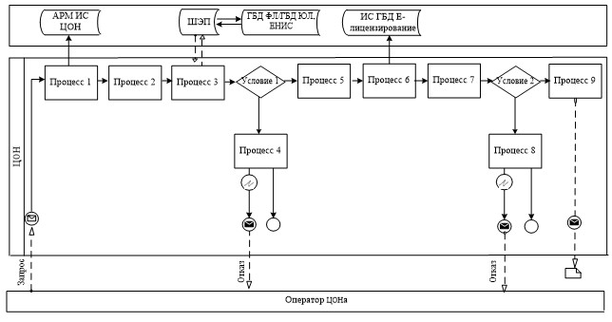

Диаграмма № 2 функционального взаимодействия
при оказании государственной услуги через портал

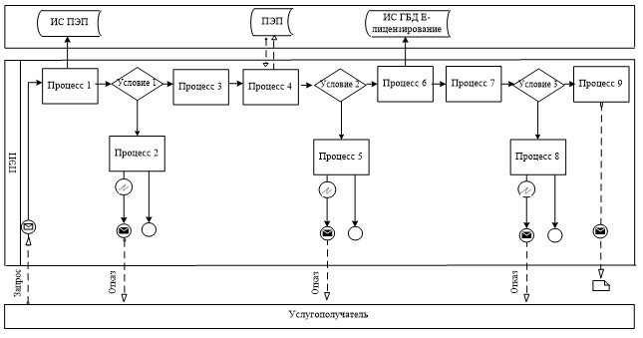

Диаграмма № 3 функционального взаимодействия
при оказании государственной услуги через услугодателя

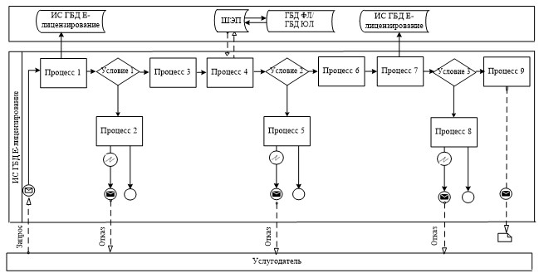

Условные обозначения:

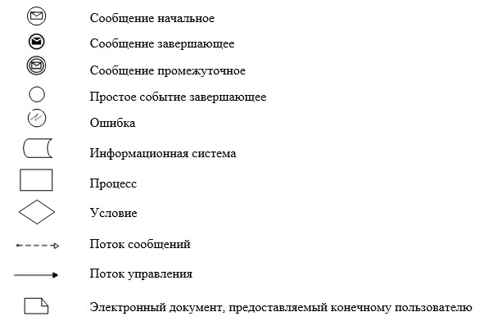

Приложение 4
к постановлению акимата
Павлодарской области
от 21 июля 2014 года № 262/8
Справочник бизнес-процессов оказания государственной
услуги "Выдача заключений государственной экологической
экспертизы для объектов II, III и IV категорий"

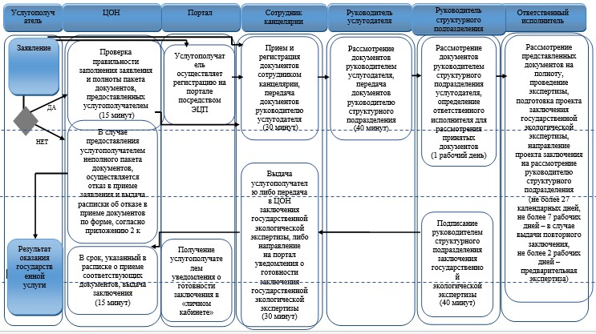

Условные обозначения:

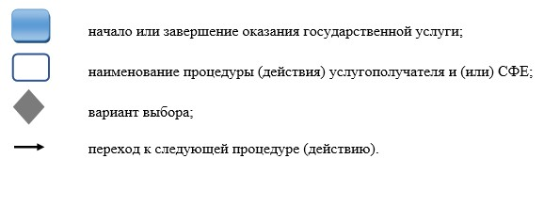

© 2012. РГП на ПХВ «Институт законодательства и правовой информации Республики Казахстан» Министерства юстиции Республики Казахстан

